Document 1 : Le mythe gaulois
(suite)
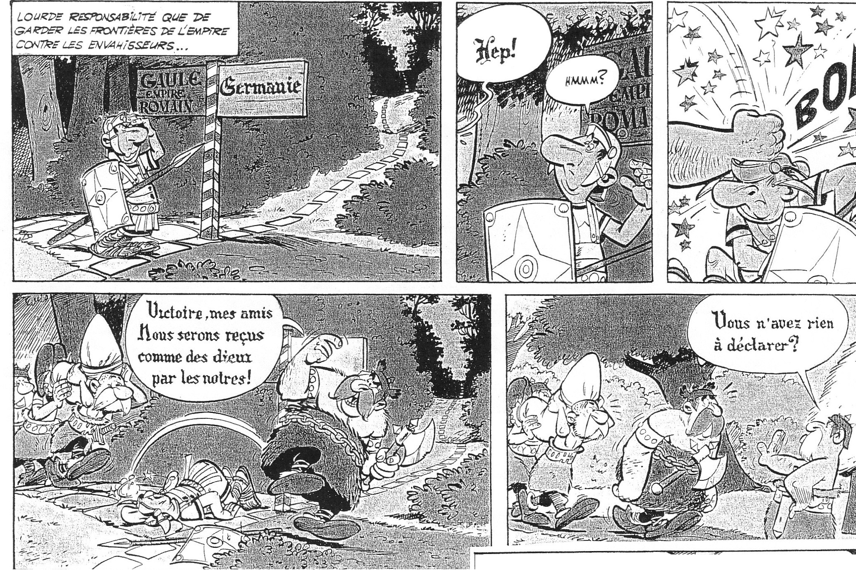
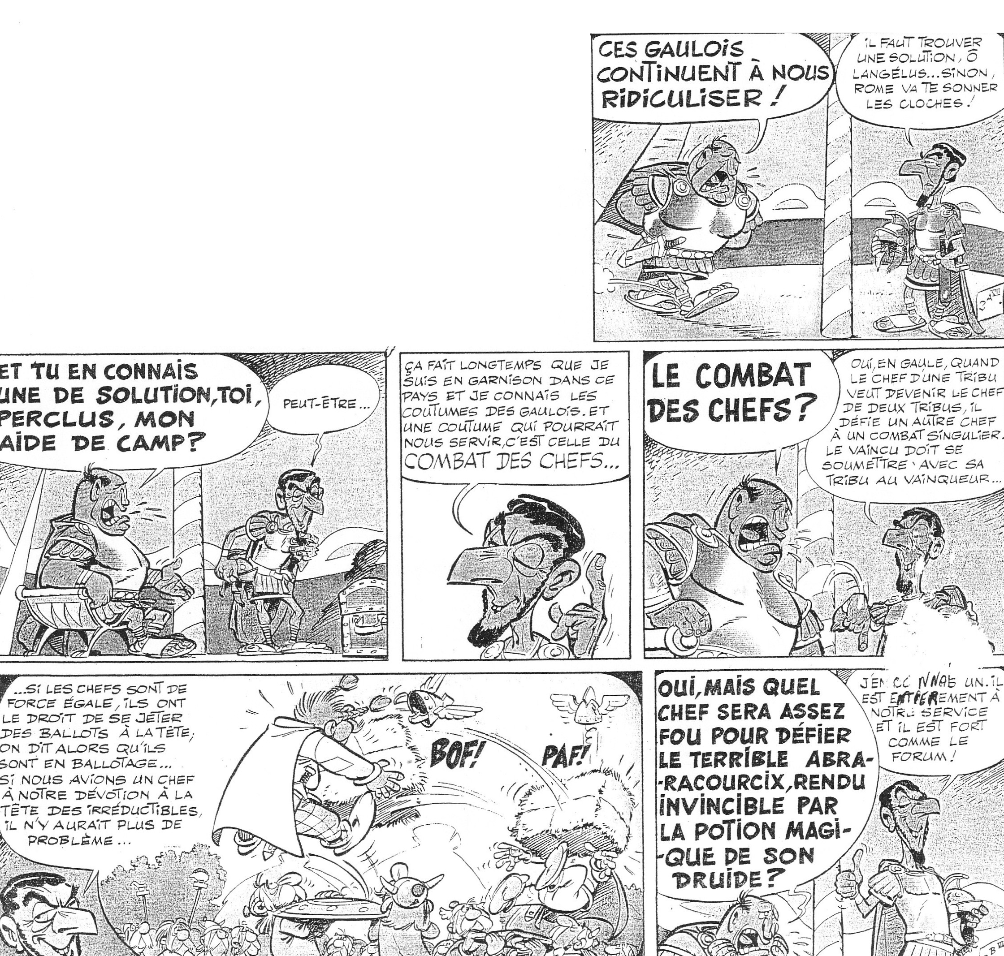

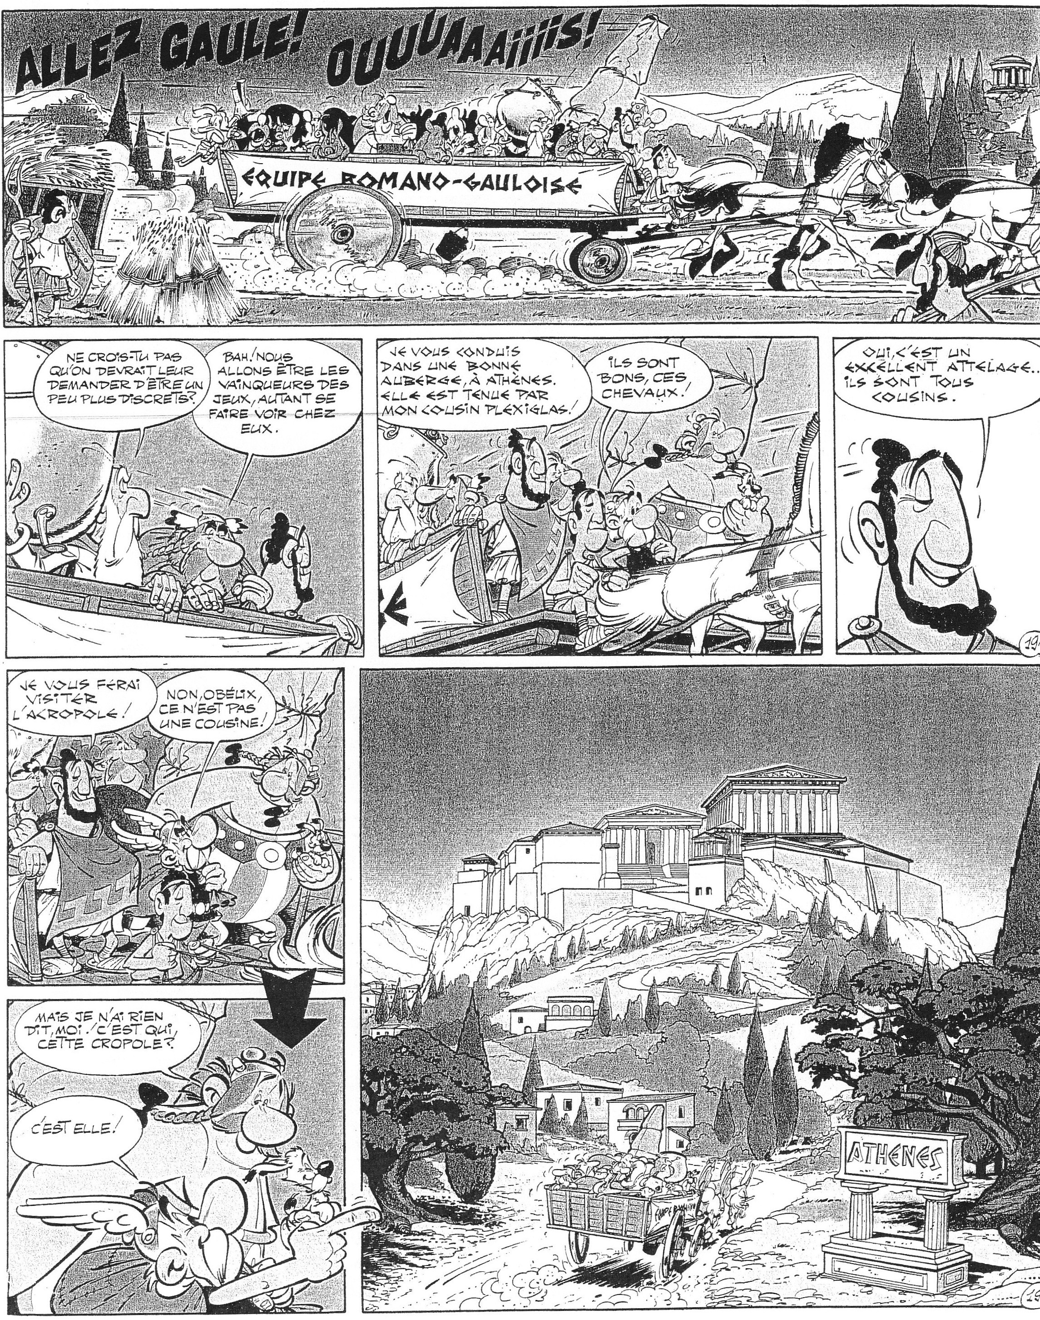

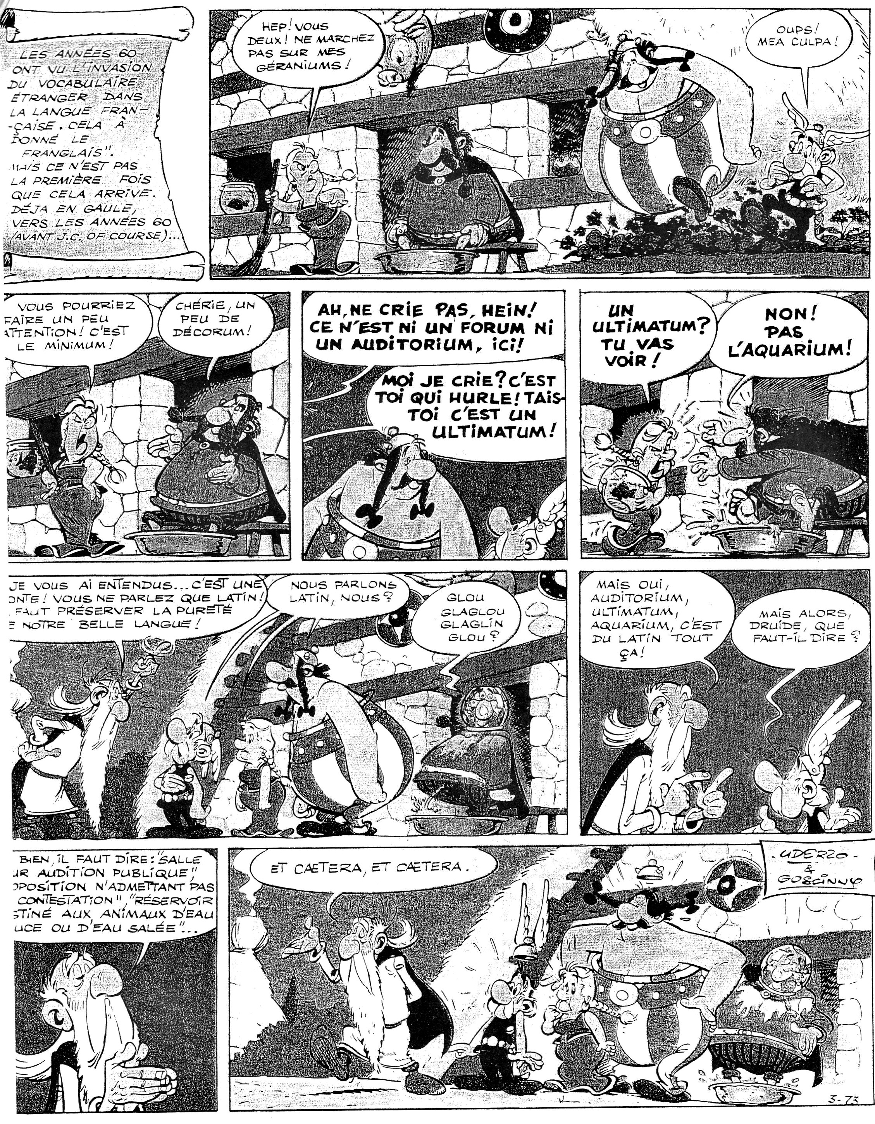

ASTERIX A L’ETRANGER
ALLEMAGNE
En Allemagne, Astérix s'est si bien acclimaté qu'il parle le patois. Le petit Gaulois blond a été traduit non seulement en allemand, mais aussi en quatorze dialectes régionaux: le souabe, le bavarois, le bas-allemand, le kôlsch, le berlinois... Près de 1,5 million d'albums «régionaux» ont déjà été vendus, sur un total de 80 millions d'Astérix en langue allemande. «Astérix est ainsi devenu le défenseur de dialectes régionaux longtemps réprimés», se félicite Christine Wagner, responsable Astérix chez Egmont Ehapa. «Les Allemands n'ont aucun mal à s'identifier à Astérix, poursuit son éditrice. Il ne viendrait à l'idée de personne qu’Astéri.x est français. Ces villageois qui se battent, les mimiques de leurs femmes..., ce sont des caractères que l'on peut observer chez nous. Sans doute que Gaulois et Celtes étaient au fond assez proches!»

GRANDE BRETAGNE
On et vendu 3,5 millions d'Astérix depuis 1992, c'est énorme dans ce secteur, explique une porte-pa
role de l'éditeur, avec deux grands succès, Asterix the Gaul et, bien sûr, Asterix in Britain [Astérix chez les Bretons, devenu Astérix chez les Britanniques].» «Je crois qu'Astérix est devenu un personnage européen plutôt que français, assure Anthea Bell. Les lecteurs aiment bien son humour; partout on aime bien rire des étrangers, mais aussi de sa propre histoire.» Les traductions de Mme Bell se retrouvent dans l'ensemble du monde anglo-saxon, d'Australie en Afrique du Sud, et elle reconnaît «avoir dû simplifier et gommer l'aspect typiquement français du personnage».
F.S. (à Londres)

ESPAGNE
Le sociologue Arnando de Miguel y voit aussi une identification nationalisante. «Déjà, on partage une histoire commune dans la lutte contre l'Empire romain. Le héros de la résistance à 'l'envahisseur d'alors, Viriado, dont la statue trône encore au milieu de la plaza de Armas de Zamora —Castilla y Ledit—, est resté populaire. Et puis l'Espagne a souvent été une sorte de village d'irréductibles (contre les musulmans, les armées de Napoléon...), sur le thème universel de la revanche des primitifs coutre des forces supérieurement armées et organisées».
(Libération – 03/02/99)
• 1.-1

thèse, jadis isolée, timide et subversive, s'enhar dir oeil à peu au xix' siècle,

